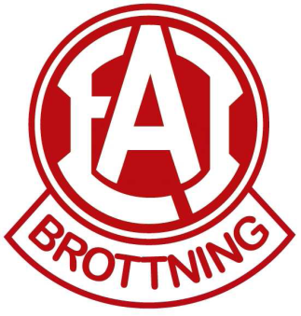
Tävlingsplanering Hösten 2023

2/9-23 Ores säsongsstart WW 11-17 + GR 11-17
16/9-23 Kungsbacka Open WW 11-17 + GR 11-17
24/9 Team Skåne tjejer från 10 år och killar från 14 år
30/9-1/10 Öresundsträffen WW 9-WW + GR 9-17
14/10-23 Sparbanken Syd Cup WW 9-14 + Gr 9-14
21/10 Brandenburg Cup Tyskland (Tjejer från 34 kg och uppåt)
28/10-23 Cup Klippan WW
29/10 Team Skåne tjejer från 10 år och killar från 14 år
4-5/11-23 Mälarcupen WW9-WW + Gr 9-gr17 (Övernattning i skola)
11/11-23 Svedala Wrestling Cup WW9-17 + Gr 9-17
18/11-23 Mikael Ljungberg Cup WW9-WW + Gr 9-17
2-3/12-23 Glentons Uttagna brottare utifrån resultat (Övernattning skola)
9/12-23 Knattekampen WW9-17 + GR 9-17

